本文链接：https://blog.csdn.net/lljxk2008/article/details/82722322

本人介绍小程序支付的流程, 仅为个人理解所做笔记

小程序需要用公司的身份去注册, 才有支付权限

同时需要先准备4个参数 appid,  secret, 商户号id, 商户号秘钥

调用wx.requestPayment(OBJECT)发起微信支付, 在调用之前需要先拿到所需参数

官方支付的示例代码:

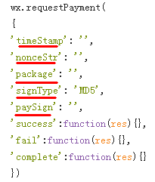

除了回调函数, 这5个参数都是必须的

timeStamp -- 时间戳, 即当前的时间

nonceStr -- 随机字符串,  长度为32个字符以下, 推荐生成随机数算法: 调用随机数函数生成，将得到的值转换为字符串

package -- 从统一下单接口返回的prepay_id参数值，提交格式如：prepay_id=*

signType -- 签名类型，默认为MD5, 直接写MD5

paySign -- 签名

package参数需要开发者服务器获取

拿到所需参数以后就可以调用wx.requestPayment发起微信支付

开发者服务器主要操作步骤:

1. 得到openid

调用登陆接口先获取用户的openid

openid是用户唯一标识, 用于生成商品订单(下图中可看出openid的作用)

如何得到openid, 可见:https://blog.csdn.net/lljxk2008/article/details/82286031

2. 生成prepay_id, 开发者服务器调用如下接口

接口URL地址：https://api.mch.weixin.qq.com/pay/unifiedorder 这里需要传入大量参数:

如下的参数sign需要通过算法得到:(这是第一次签名)

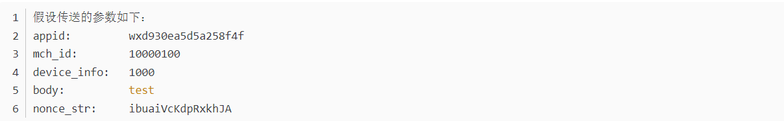

参数按字典顺序先后 **a**ppid -> **b**ody ->**d**evice_info ...



拼接完后, 再把key拼接在最后, 再进行加密, 得到参数sign



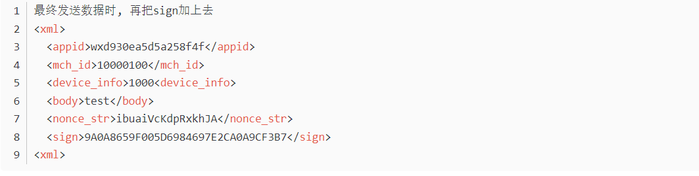

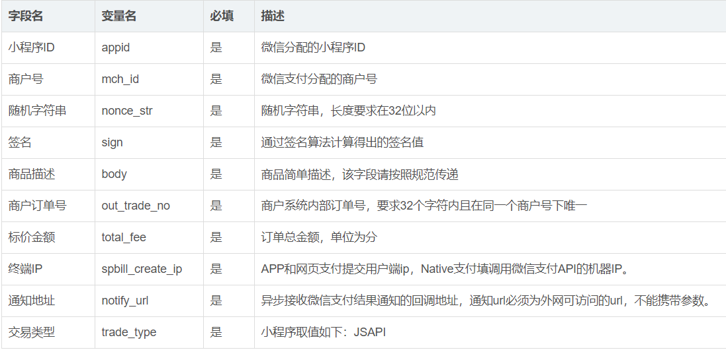

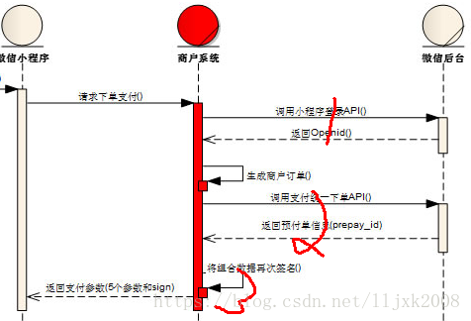

3. 完成上面两步后, 开发者服务器进行组合数据二次签名(如上图)

统一下单成功会返回微信预支付订单号prepay_id，我们需要根据这个prepay_id进行二次签名

二次签名的算法与第一次签名算法相同, 二次签名所用参数有:

appid  timeStamp  nonceStr  package  signType  key

假设用paySign表示签名结果

签名完成后, 将这appid  timeStamp  nonceStr  package  signType 与 paySign一起返回给小程序

小程序拿到支付所需的这些参数后, 发起微信支付(wx.requestPayment)

这一步是由小程序直接与微信服务器交互:

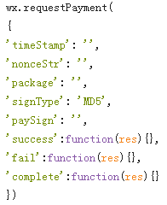

https://img-blog.csdn.net/20180916190513596?watermark/2/text/aHR0cHM6Ly9ibG9nLmNzZG4ubmV0L2xsanhrMjAwOA==/font/5a6L5L2T/fontsize/400/fill/I0JBQkFCMA==/dissolve/70

官方完整支付流程时序图 :

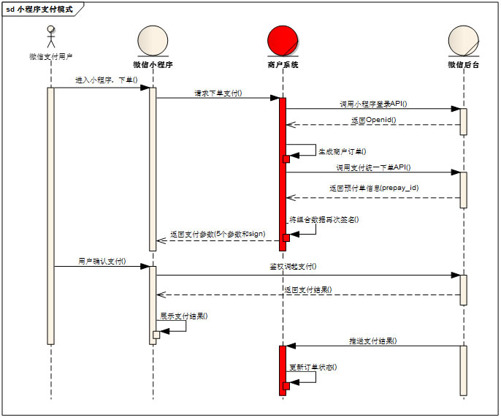

 最后支付完成后, 开者服务器需要维护更新订单状态, 这样差不多就完成了支付过程